超星智慧考试系统
组卷教师使用手册
超星集团
目录
一、登录操作说明 1
1.登录考试系统 1
2.进入功能板块 2
二、组建试卷 2
1.创建题库 2
2.添加试题 3
3.组卷 3
三、试卷发放 8
1.发布试卷 8

一、登录操作说明

1.登录考试系统
考试系统功能已内嵌至教师网络教学平台个人空间，老师登陆网络教学平台即可查看考试系统模块。网络教学平台网址：wyuas.fanya.chaoxing.com。在电脑浏览器中输入网络教学平台网址，进入网络教学平台首页，首页点击“登录”按钮进入登录界面。首次登录网络教学平台的老师可点击选择【新用户注册】，根据系统提示，输入工号和院校信息完成工号与手机号的绑定，需注意，院校名称填写处，填写学校代码：38889。已绑定手机号和工号的老师，后续可在登录界面输入手机号和密码登录。
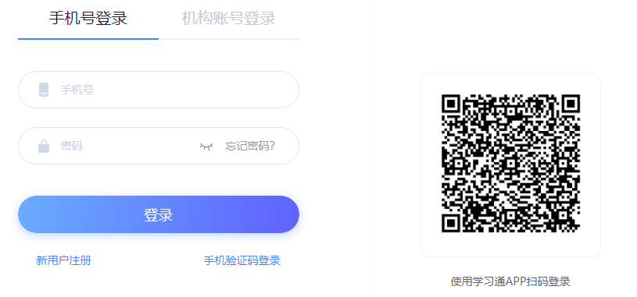

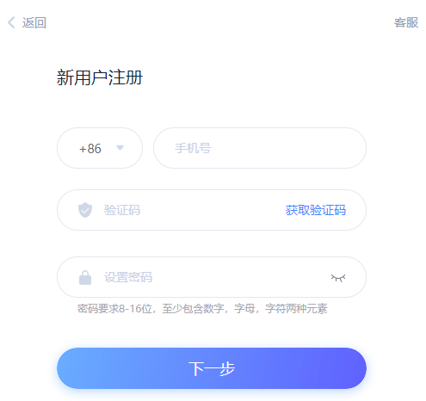

2.进入功能板块
登录个人空间后，在左侧导航栏中，查看组卷老师常用到的功能：
【题库管理】：导入试题，组建试卷的基础
【试卷管理】：组建/编辑/预览试卷，发布考试
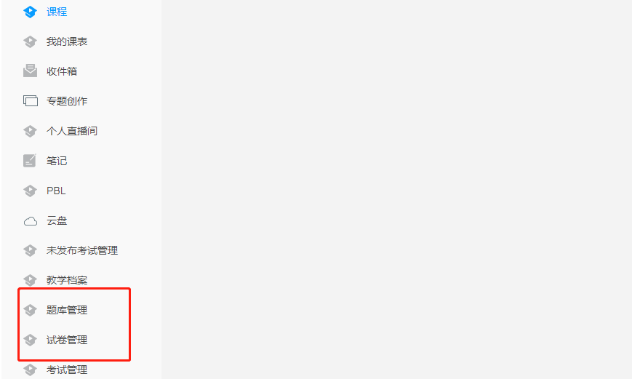

二、组建试卷

1.创建题库
个人空间点击左侧【题库管理】进入题库创建页面，点击右上角【创建新题库】，输入题库名称，点击确定即可创建成功。

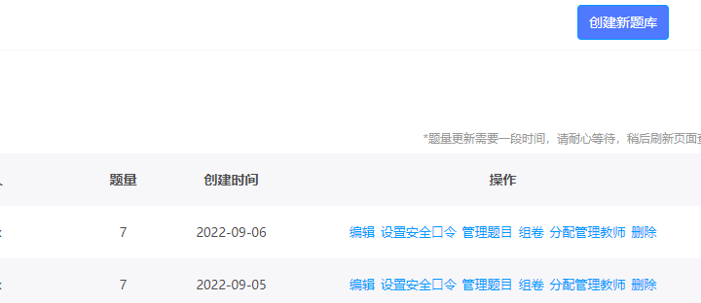

2.添加试题
在题库页面，选择已创建的题库名称，点击右侧【管理题目】，进入后可添加题目。【创建题目】为手动单题录入。【批量导入】为模板导入，【从网络课程导入】可调用教师自建课中已完善题库，省去手动加题的步骤。老师可按照需求选择对应方式整理导入。
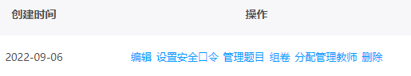

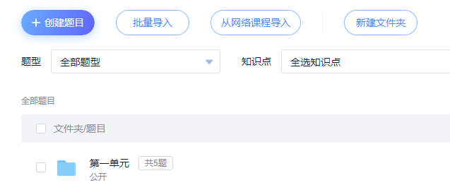

3.组卷
题库创建完成后，在个人空间右侧点击【试卷管理】，进入到试卷管理页面。点击右上角的【组卷】，选择相应的题库，并选择手动或自动组卷。
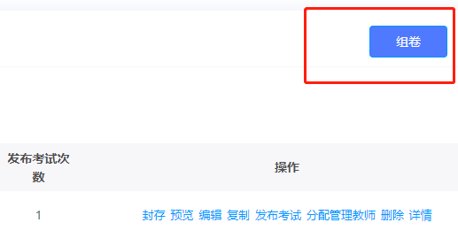
若点击【智能组卷】，即可自动随机组卷，在题库抽题进行智能组卷。
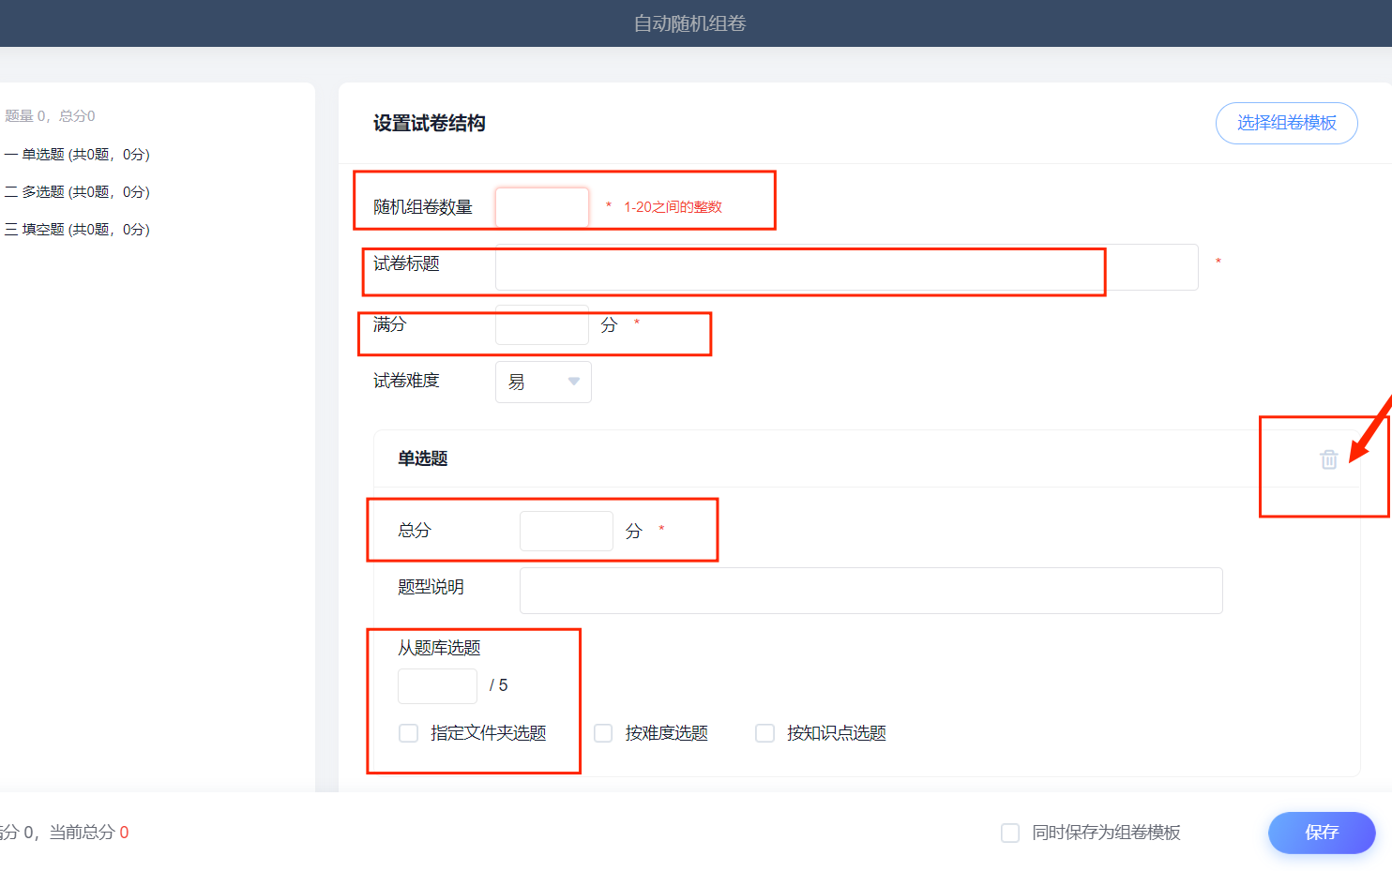
进入到编辑页面后输入试卷的【名称】，并设置整张卷子的【满分】，根据需要设定随机【组卷数量】，下一步需要设置题型，根据试卷所需进行题型的添加或删除，在该题型右方点击【小垃圾箱图标】即可删除该题型。
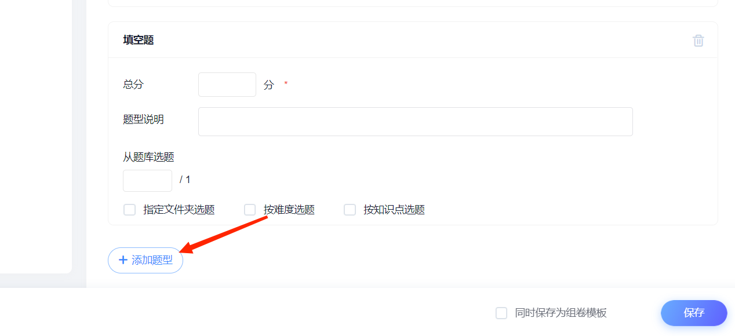
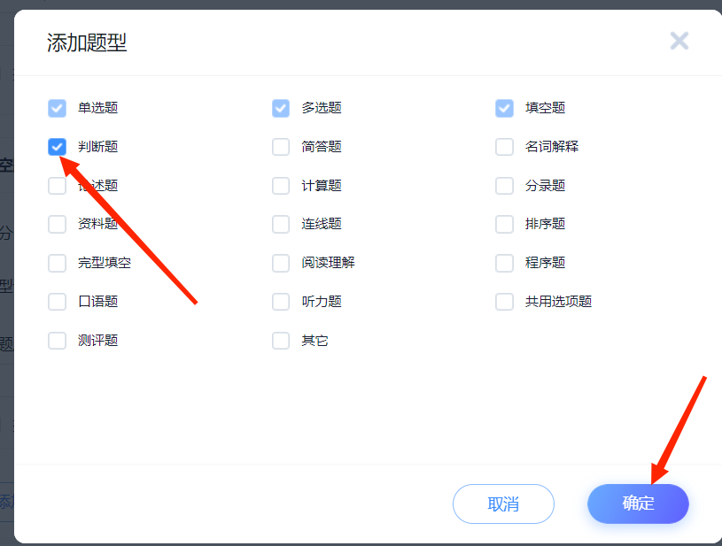
点击左下方【更多题型】可以添加其他类题型，老师根据试卷整体需求进行添加即可。在每个题型模块的第一行设置每类题型的【分值】，并选择从指定目录进行选题，所有设置确认无误之后点击保存即可成功组卷。
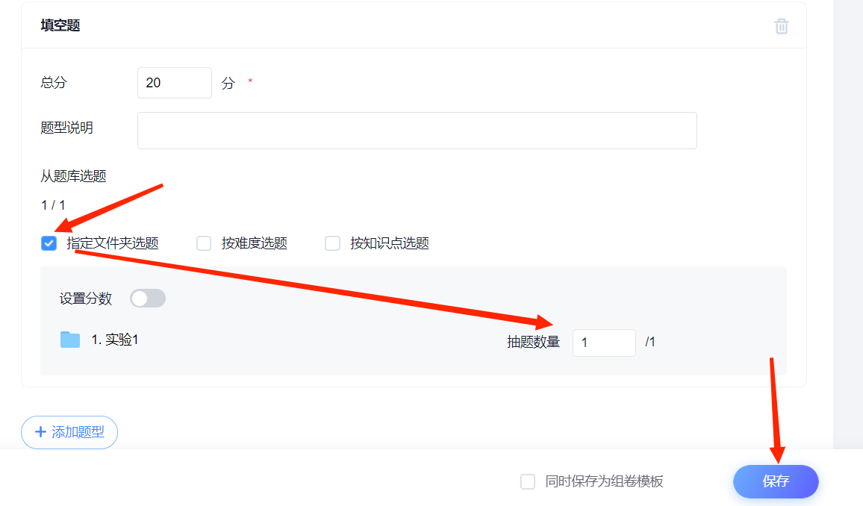

若点击【手动组卷】，即可手动创建，方便老师把控试卷整体结构。
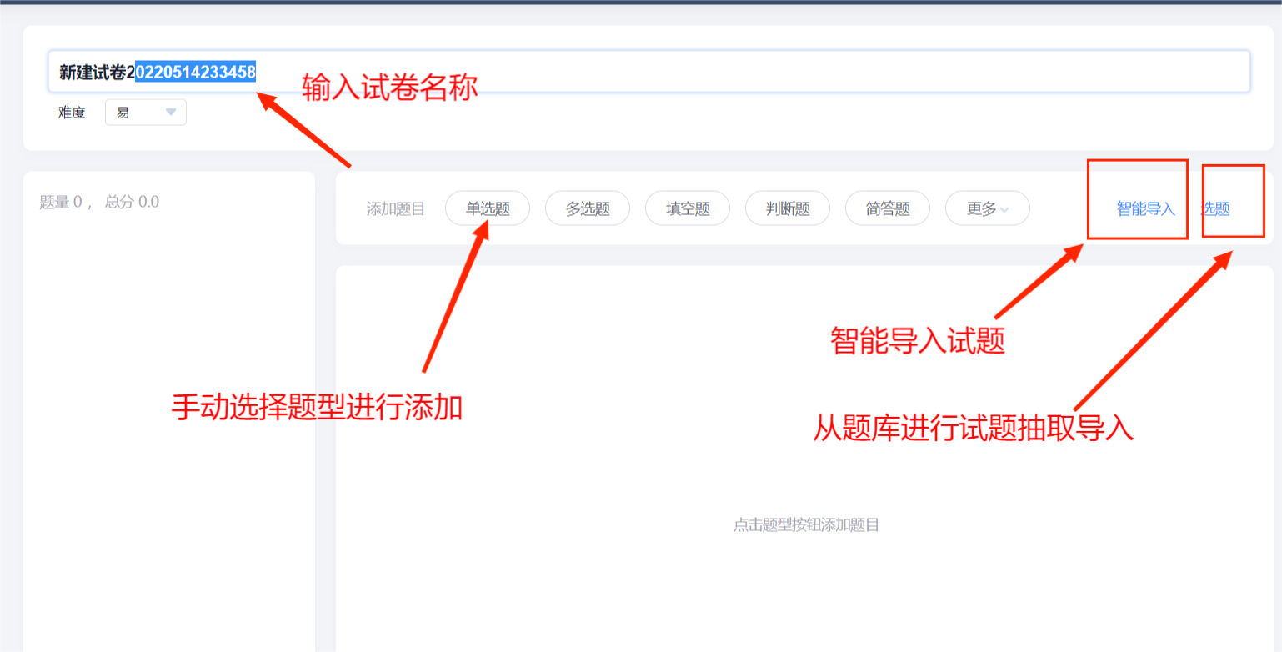

进入编辑试卷的界面后首先在左上方设置【试卷名称】，设置完成后进行试题的导入。平台支持三种方式添加试题：
【手动创建】，点击题型，并在编辑框输入题干以及选项，输入完成之后需要设置正确答案，设置完成后点击下方保存按钮即可成功保存题目。
【智能导入】，选择已经准备好文档进行导入即可，试题框在每道试题的右方可以删除试题或调整试题位置，老师可以根据需要进行试题顺序的调整。
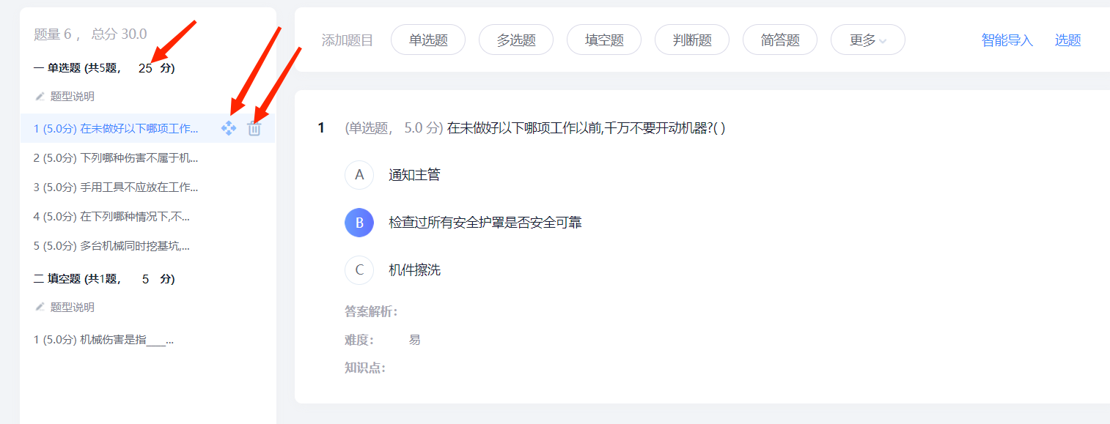
【题库选题】，选择题库来源课程，选择相应题库文件夹或指定题目，确认无误后点击右下方【完成选题】即可成功导入，所有的试题导入成功之后在左方试题框的一级目录右方可以设置相应的分值，若设置总分，则将分数平均分到每个小题当中，分值设置完成之后可以点击右上方【预览】进行完整试卷的预览，整张试卷题干选项答案确认无误后点击右上方保存并返回即可。
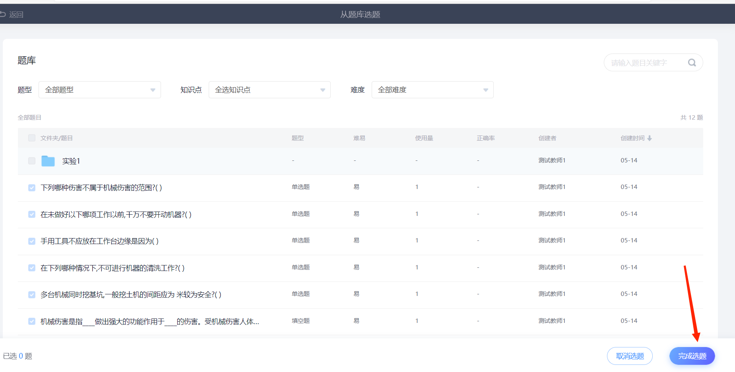
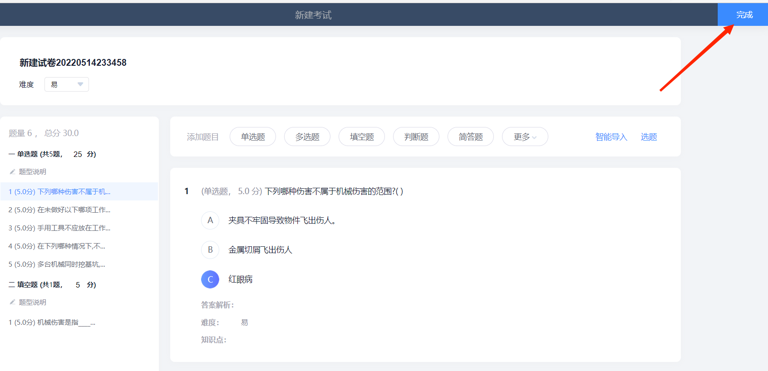

三、试卷发放

1.发布试卷
教师进入网络平台教学空间，进入左侧导航栏中【试卷管理】模块。进入后，可查看已组试卷，选择需发放的试卷，选择【发布考试】。
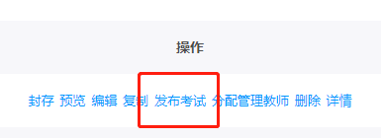

进入发布考试界面后，可查看考试发布设置。教师根据考试要求，设置考试起止时间和相关防作弊参数。可从学生库添加学生，无法批量导入。若有批量导入学生的需求，可在试卷发放后在个人空间【考试管理】-对应考试-【考生管理】中进行学生批量导入操作。
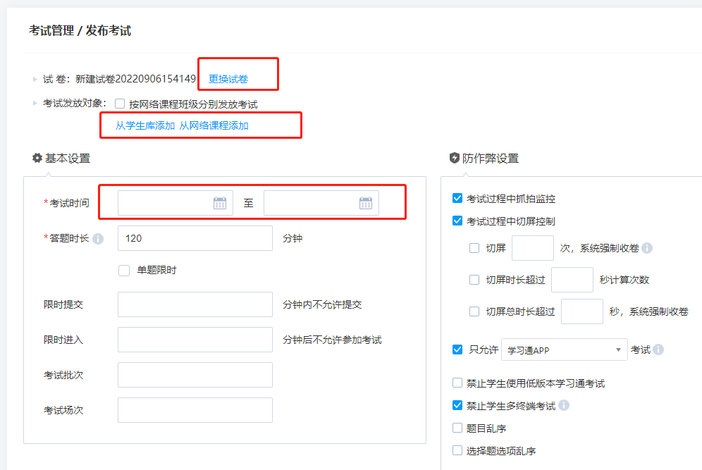

基础考试参数设置完毕后，点击下方高级设置，教师可根据考试要求，设定更为详细的考试参数。
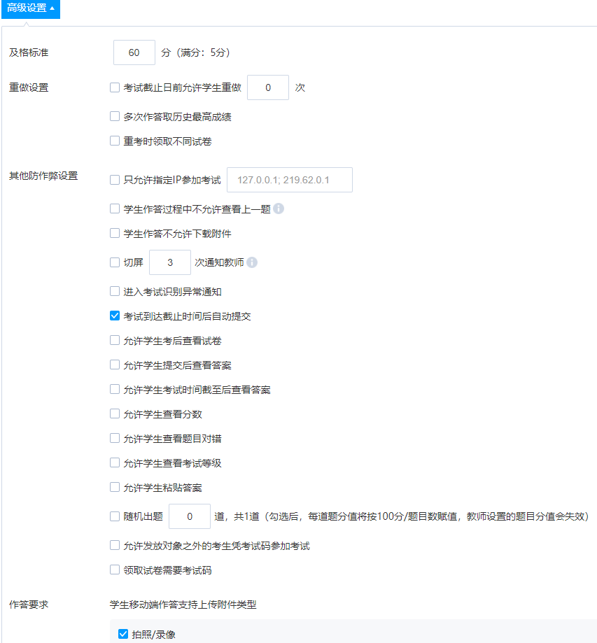
设置完毕后，点击页面右上角【下一步】标签，进入通知页面。
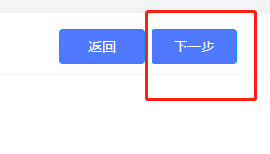

进入通知页面后，系统会根据老师设定的考试起止时间，预设通知内容。老师可根据需求修改通知内容，修改完毕后，点击【发布】，通知即可发送给参考学生，学生在移动端考试时可收到教师所发通知。
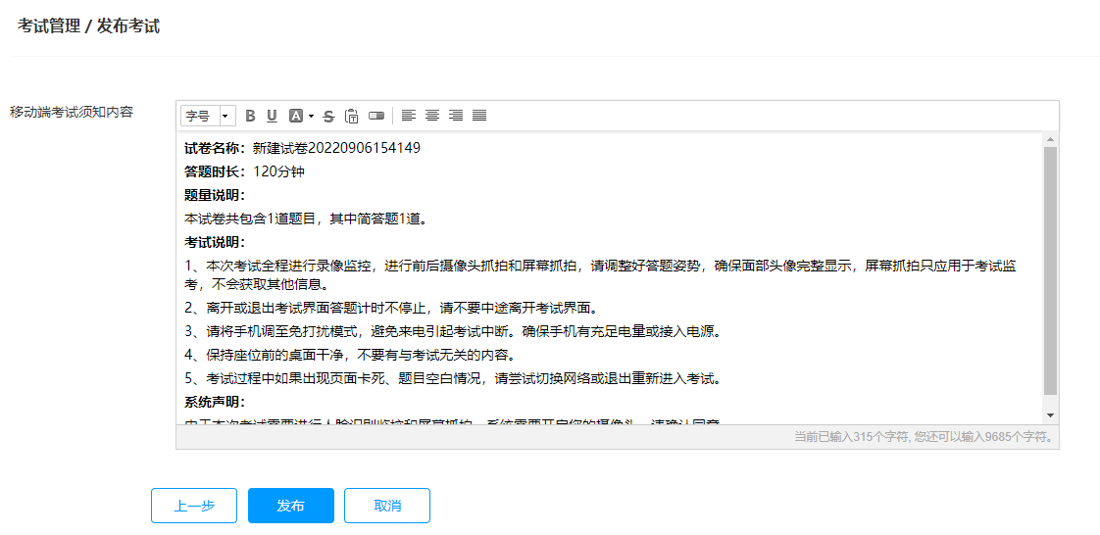

试卷发放完毕后，会自动跳转到【考试管理】模块中，教师可找到已发布考试，进行下一步的监考教师添加及考生管理操作。